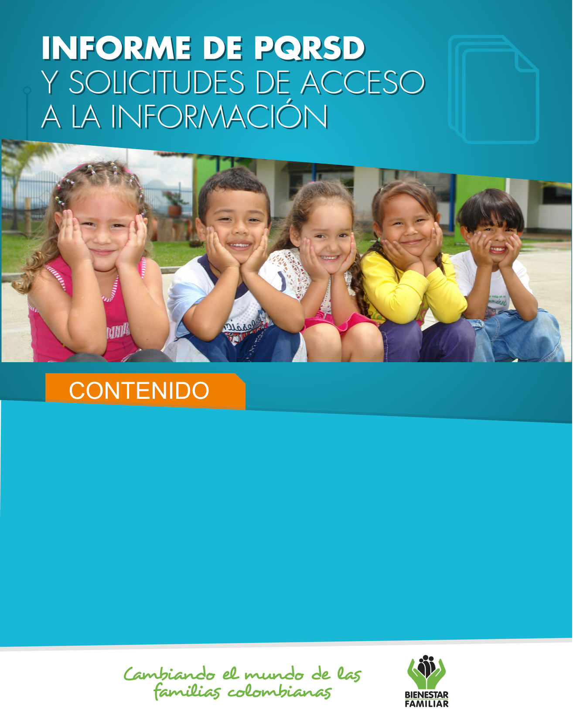
- Peticiones ciudadanas por tipo y canal de atención. 2
- Información de Quejas, Reclamos, Sugerencias y Denuncias. 4
- Top de trámites y servicios más consultados. 14
- Satisfacción y percepción ciudadana. 16
- Transparencia y acceso a la información. 18
- Sabias qué… 21
- Canales de comunicación. 25

- 26
Febrero
2019
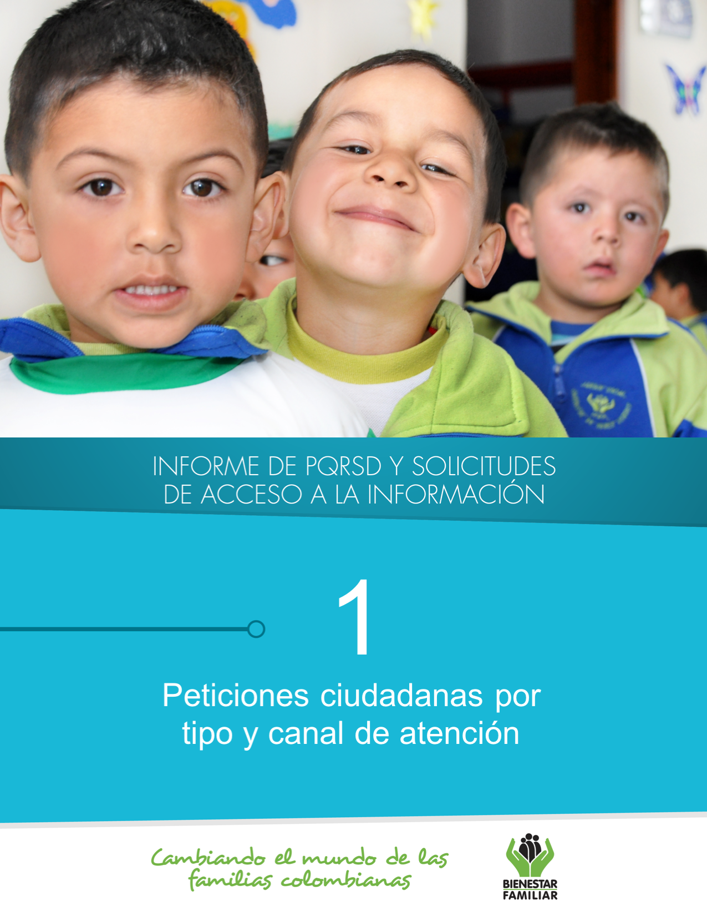
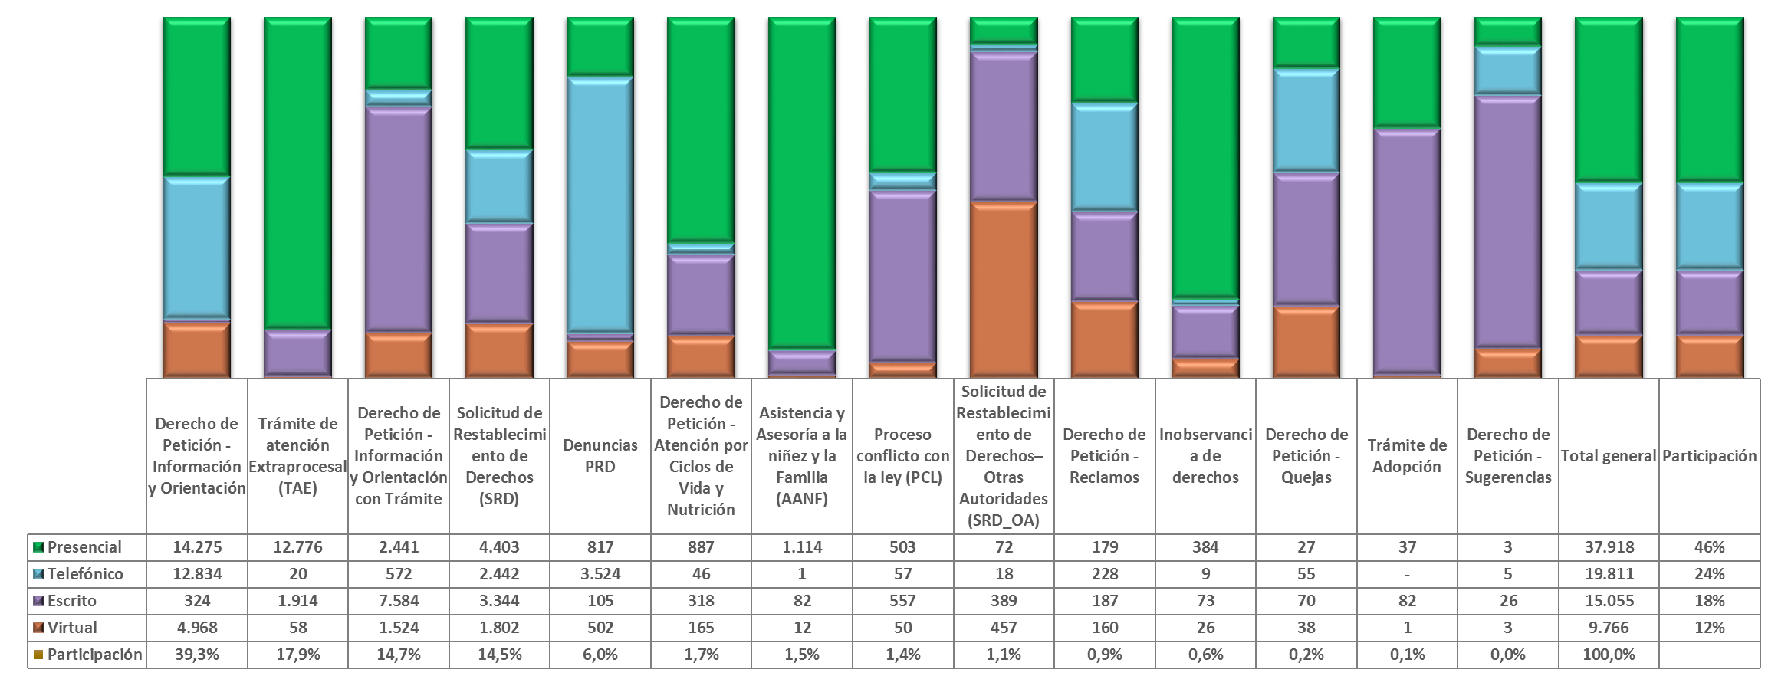

PETICIONES CIUDADANAS POR TIPO Y CANAL
DE ATENCIÓN
Fuente: Sistema de Información Misional – SIM generada el 05 de marzo de 2019

* Las solicitudes atendidas por el centro de contacto de asesoría en derecho de familia y atención en crisis, se encuentran catalogadas dentro del derecho de petición Información y Orientación.
.

(
En el mes de febrero del año 2019, el ICBF recibió un total de 82.550 peticiones a nivel nacional, a través de los diferentes canales de atención, de los cuales el canal presencial y el telefónico fueron los más utilizados por los ciudadanos, con un porcentaje participación del 46% y 24%, respectivamente.
Los puntos de atención presencial en los cuáles se recibió el mayor número de peticiones fueron los Centros Zonales: Bosa, Usme y Kennedy (Reg. Bogotá), Valledupar 2 (Reg. Cesar), Pereira (Reg. Risaralda) y Neiva (Reg. Huila).

En el canal telefónico las peticiones fueron presentadas por los ciudadanos a través de las líneas de atención 141 (Línea de protección a Niños, Niñas y Adolescentes) y la Línea 018000 91 80 80 (Línea Nacional).

El canal virtual incluye peticiones recibidas a través de chat, correo electrónico (atenciónalciudadano@icbf.gov.co), página web (www.icbf.gov.co), Twitter, Facebook, Instagram, WhatsApp, video llamada y llamada en línea.

Peticiones recibidas por canal de atención ICBF. Febrero de 2019

3.
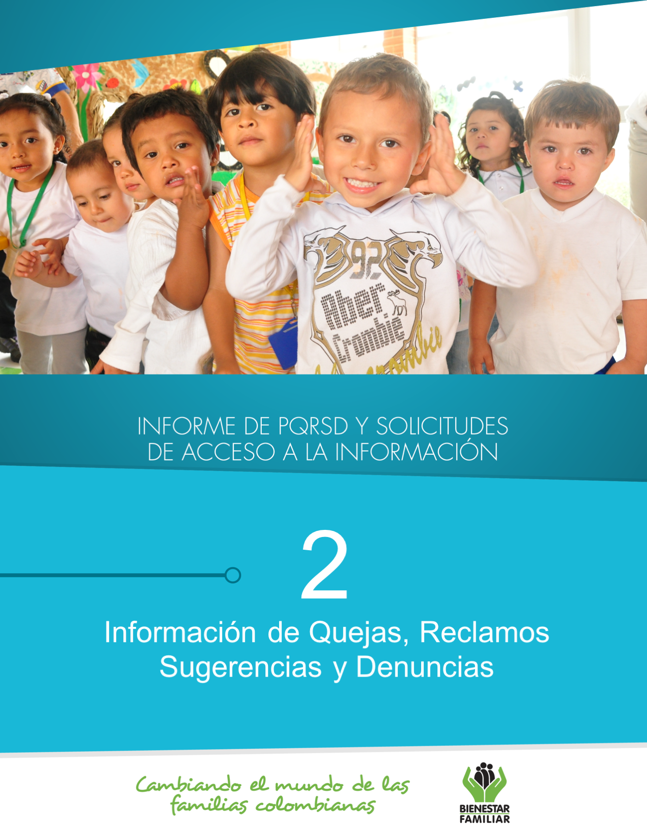
Quejas, Reclamos y Sugerencias recibidas por Regional ICBF
febrero de 2019

En el siguiente cuadro se observa el número de Quejas, Reclamos y Sugerencias recibidas durante el mes de febrero en cada Regional del ICBF, de las cuales resaltamos en color naranja las que recibieron el mayor número de estos tipos de petición:

Fuente: Sistema de Información Misional - SIM 05 de marzo de 2019

5.
QUEJAS, RECLAMOS Y SUGERENCIAS

* Peticiones que se reciben en las Direcciones, Subdirecciones y Oficinas que se encuentran en la Sede de la Dirección General.

En el mes de febrero de 2019, se recibieron 190 quejas, evidenciando un aumento del 7% con relación al mes inmediatamente anterior.
QUEJAS

Fuente: Sistema de Información Misional - SIM 05 de marzo de 2019

Cuadro comparativo Quejas por Regional ICBF
(enero de 2019 – febrero de 2019)

Se entiende como Queja, la información puesta en conocimiento del Instituto por posibles conductas irregulares de los servidores, ex servidores públicos y colaboradores, en el ejercicio de sus funciones públicas.

6.
Los ciudadanos interpusieron quejas por incumplimiento, abuso o extralimitación de deberes o funciones, ya que manifiestan su inconformidad por el abuso de funciones y parcialidad en los procesos por parte de los defensores de familia. Informan que no reciben trato cordial y entre otras cosas, recomiendan que los procesos que son de su competencia no se deleguen a otros profesionales que no tienen la suficiente experticia en el proceso ni en el tema.

Las quejas por maltrato al ciudadano fueron identificadas por los usuarios al manifestar haber sido agredidos verbal y psicológicamente por parte de los colaboradores, percibiendo falta de buen trato y apatía.

Las quejas por demoras en la atención (omitir, negar, retardar o entrabar asuntos a su cargo o la prestación del servicio) son presentados por la dilatación en las citas, tiempos de atención y gestión en los procedimientos, en donde manifiestan que algunos funcionarios entraban los trámites.

El 64% (122) de las quejas fueron interpuestas contra Defensores de Familia, principalmente en los centros zonales: Kennedy, Engativá, Bosa, Barrios Unidos y Suba (Reg. Bogotá) e Integral Sur Oriental (Reg. Antioquia).

Fuente: Informes SIM, corte 05 de marzo de 2019
Los motivos por los cuáles se presentaron el mayor número de quejas, fueron: Incumplimiento, abuso o extralimitación de deberes o funciones; maltrato al ciudadano y demora en la atención (omitir, negar, retardar o entrabar asuntos a su cargo o la prestación del servicio), afectando principalmente los servicios de: proceso administrativo de restablecimiento de derechos, asuntos conciliables como fijación de custodia y cuidado personal y servicio al ciudadano.

Principales motivos y servicios afectados por las quejas
febrero de 2019

7.
QUEJAS

Fuente: Informes SIM, corte 05 de marzo de 2019

* Peticiones que se reciben en las Direcciones/Sub direcciones y Oficinas que se encuentran en la Sede Nacional.

En febrero de 2019 se recibieron 754 reclamos, evidenciando un aumento del 52% respecto al mes inmediatamente anterior. El aumento en el número de Reclamos se presentó principalmente en las Regionales: Bogotá, Antioquia, Caldas, Huila, Santander y Cundinamarca.

Comparativo Reclamos por Regional ICBF
(enero 2019 - febrero 2019)

Se entiende por Reclamo, el reporte realizado por los usuarios al presentarse la suspensión injustificada o la prestación deficiente de cualquiera de los programas y servicios a cargo y en nombre del ICBF.

8.
RECLAMOS
Fuente: Informes SIM, corte 05 de marzo de 2019
Principales motivos y servicios afectados por los Reclamos ICBF.
febrero de 2019

En los Reclamos por Incumplimiento de obligaciones, los ciudadanos aducen estar inconformes ya que evidencian negligencia en el cuidado de los niños y niñas por parte de los Hogares Comunitarios de Bienestar (HCB) y Centros de Desarrollo Infantil (CDI), manifiestan que hay madres comunitarias que no informan los eventos presentados al interior una vez finaliza la jornada, a pesar de verse afectados los menores de edad en algunos de dichos eventos; mencionan, entre otros, el incumplimiento en la entrega de alimentos por parte de los operadores fuera de las fechas de entrega pactadas.

En el motivo Maltrato a Niños, Niñas y Adolescentes, los ciudadanos manifiestan que los niños fueron expuestos a agresiones físicas, verbales o psicológicas por parte de las personas de los centros de atención que tiene a cargo su cuidado y educación; así como también expresan que los cuidadores se toman tiempos de ocio dejando de cuidar los niños como es su responsabilidad.

Respecto a las inconformidades por Idoneidad del recurso humano, los ciudadanos manifiestan que el personal que cuida a los niños y niñas no es el adecuado ni competente a la hora de cuidar a sus hijos ya que él descuido de los menores ocasiona que se encuentren en situaciones de riesgo.
El mayor número de Reclamos presentados en el mes de febrero de 2019, están motivados por la atención en Hogares Comunitarios de Bienestar, Hogares Sustitutos y Servicio al ciudadano.

9.
RECLAMOS
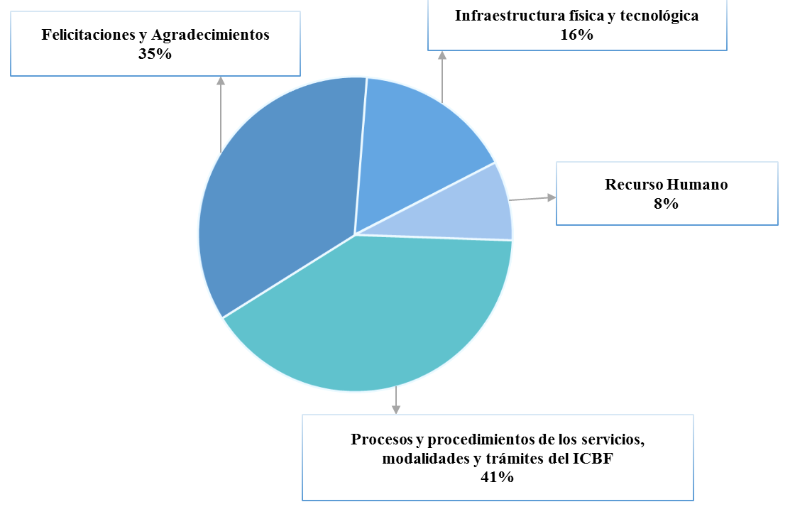
Las Sugerencias, son propuestas presentadas por cualquier persona orientadas al mejoramiento continuo o el reconocimiento en la atención y prestación de los servicios del ICBF.

Como se observa en la siguiente gráfica, el mayor número de sugerencias presentadas durante el mes de febrero de 2019, se refieren a Procesos y procedimientos de los servicios, modalidades y trámites del ICBF, enfocado en la forma en que se prestan los diferentes servicios, así como Servicio al Ciudadano, a través del cual se manifiestan recomendaciones frente a los tiempos y manera en que se presta la atención al ciudadano, como también invitación de acciones que mejoren los proceso.

Fuente: Informes SIM, corte 05 de marzo de 2019

Sugerencias recibidas por motivos ICBF.
febrero de 2019

10.
SUGERENCIAS
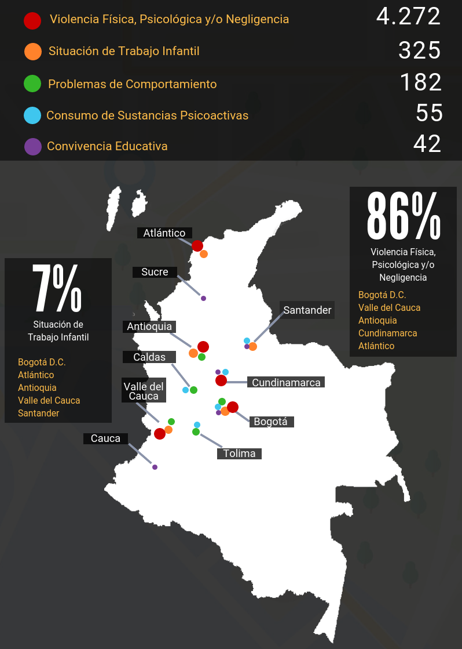
Fuente: Informes SIM, corte 05 de marzo de 2019
Comparativo sugerencias por Regional ICBF.
(enero 2019 - febrero 2019)

En el mes de febrero de 2019 se recibieron 37 sugerencias, las cuales aumentaron con respecto al mes inmediatamente anterior en un 42%, cabe resaltar que el aumento se evidencio principalmente en la regional Antioquia.

* Peticiones que se reciben en las Direcciones, Subdirecciones y Oficinas que se encuentran en la Sede de la Dirección General.

11.
SUGERENCIAS
DENUNCIAS POR PRESUNTA AMENAZA, INOBSERVANCIA O VULNERACIÓN DE DERECHOS
Fuente: Informes SIM, corte 05 de marzo de 2019
En el mes de febrero del año 2019, el ICBF recibió 4.948 DENUNCIAS de casos en los que se ven comprometidos los Derechos de los Niños, Niñas y Adolescentes de todo el país y frente los cuáles los profesionales del ICBF deben desplazarse en el territorio nacional para realizar la constatación y adelantar las acciones pertinentes para que la autoridad administrativa adelante los procesos para el restablecimiento de los derechos de los niños, niñas y adolescentes. Las regiones en donde más denuncias se recibieron fueron: Bogotá 22,3% (1.102), Valle del Cauca 8,2% (404), Antioquia 7,5% (369), Cundinamarca 7,1% (351) y Atlántico 6,7% (331).

A continuación, relacionamos los principales motivos denunciados ante el ICBF, los cuales representan el 98,5 % de los casos.

12.
El 52% de los casos recibidos en el mes de febrero de 2019, fueron recepcionados a través del canal telefónico, por ser el canal que los ciudadanos prefieren para presentar sus denuncias.

A continuación, relacionamos la distribución de los presuntos actos de corrupción reportados en el mes de enero, evidenciando la recepción por Departamento.
Fuente: Informes SIM, corte 05 de marzo de 2019
Para el ICBF los recursos de los niños y las niñas son sagrados; por eso cuenta con canales exclusivos y gratuitos para toda la ciudadanía, con el fin de promover el control social y atender denuncias por presuntos actos de corrupción, a través de los cuáles, durante el mes de febrero 2019, se recibieron 50 denuncias las cuales se recibieron por los siguientes motivos y canales de atención:

13.
DENUNCIAS POR PRESUNTOS ACTOS DE CORRUPCIÓN

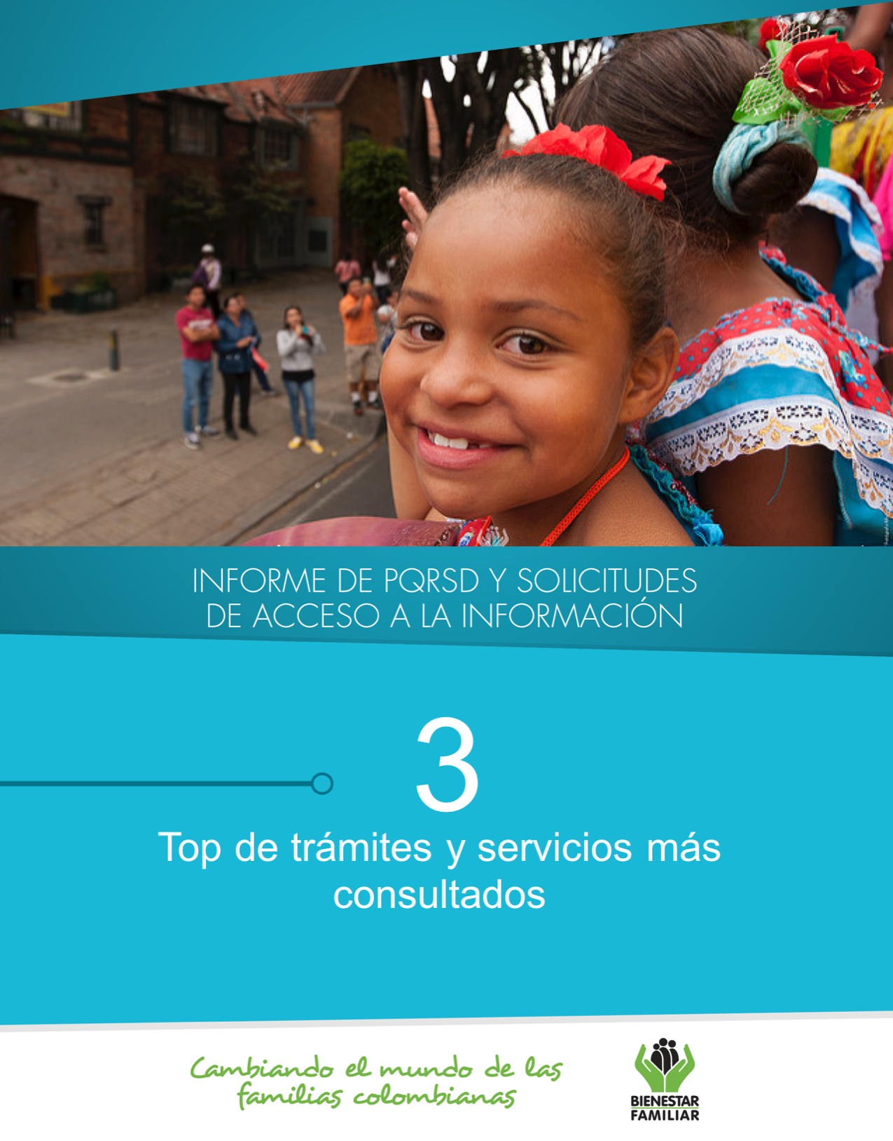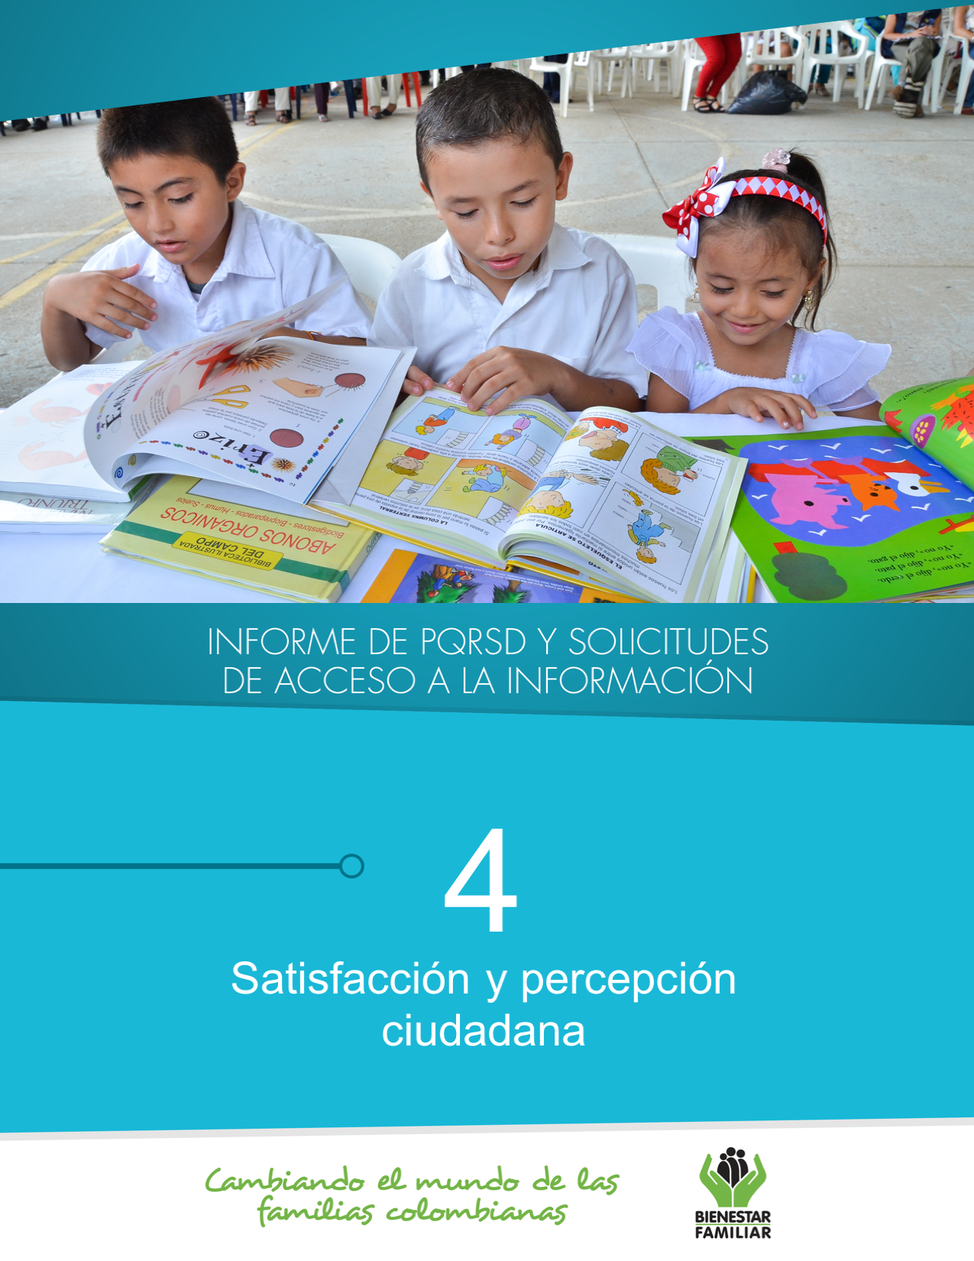
Fuente: Informes SIM, corte 05 de marzo de 2019
A continuación, se presentan los temas más consultados por la ciudadanía a través de los diferentes canales de atención:

15.
TRÁMITES Y SERVICIOS DE INFORMACIÓN Y ORIENTACIÓN

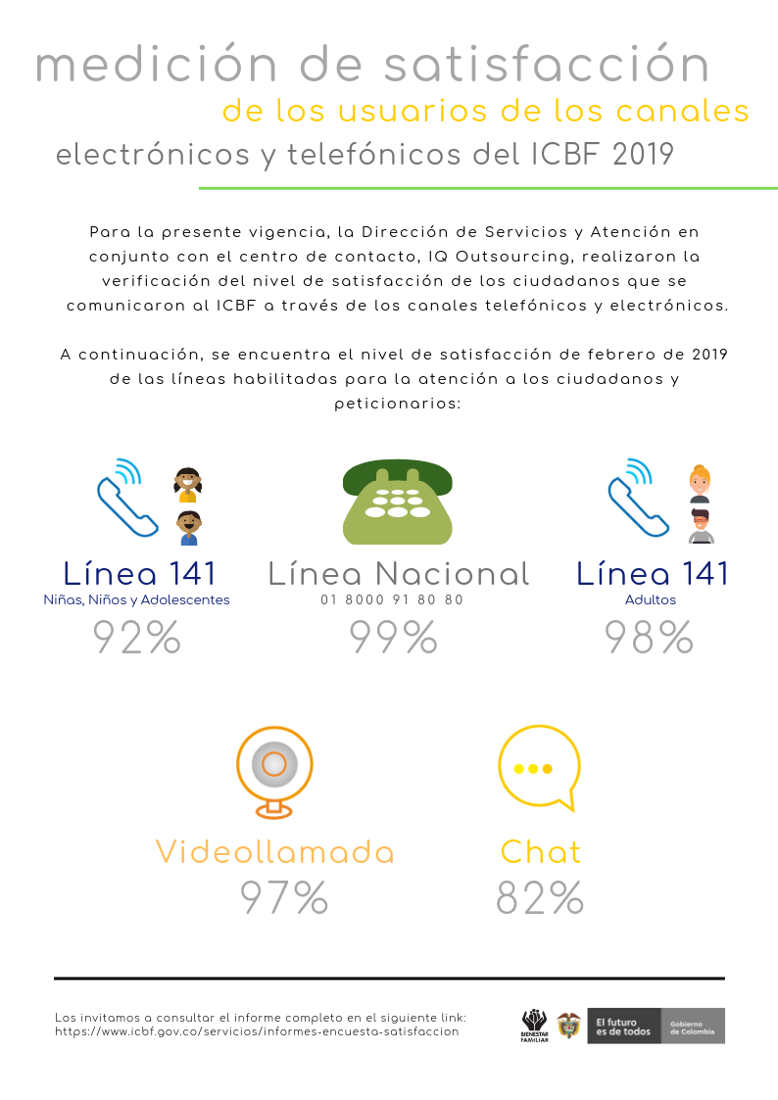
ENCUESTAS DE SATISFACCIÓN – febrero 2019

17.

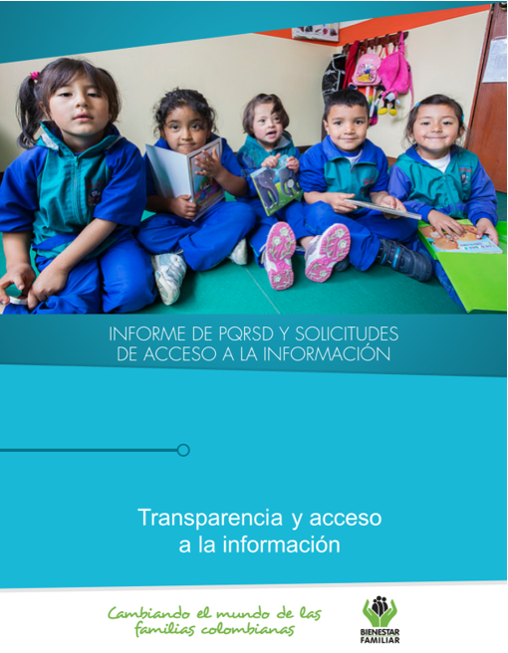
5
Fuente: Informes SIM, corte 05 de marzo de 2019

Tiempo de respuesta a cada solicitud:
Número de solicitudes que fueron trasladadas a otras instituciones:
Número de solicitudes recibidas:
Dando cumplimiento a lo establecido en la Ley 1712 de 2014, a continuación, se publica el Informe de solicitudes de acceso a información para el mes de febrero de 2019:
TRANSPARENCIA Y ACCESO A LA INFORMACIÓN
19.
Fuente: Informes SIM, corte 05 de marzo de 2019

SEGUIMIENTO A PETICIONES EN LÍNEA:
Si desea conocer el estado de sus peticiones, quejas, reclamos, sugerencias o denuncias, realice la consulta a través de nuestra página web, ingresando su número de documento y radicado aquí: https://www.icbf.gov.co/servicios/seguimiento-solicitudes

De acuerdo con lo establecido en los Instrumentos de Gestión de Información Pública aprobados por la entidad a través de la Resolución No. 14741 de 2018 y con base en el Índice de Información Clasificada y Reservada, el ICBF puede negar el acceso a información, como se justifica en los casos indicados a continuación, los cuales se clasificaron conforme a la información correspondiente al mes de febrero de 2019, los cuales suman 50 solicitudes.

Negaciones de acceso a información

20.
TRANSPARENCIA Y ACCESO A LA INFORMACIÓN

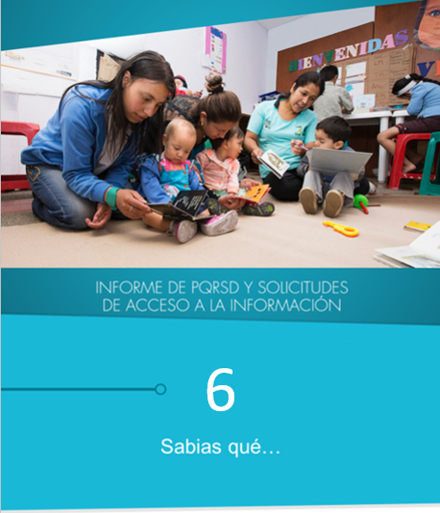

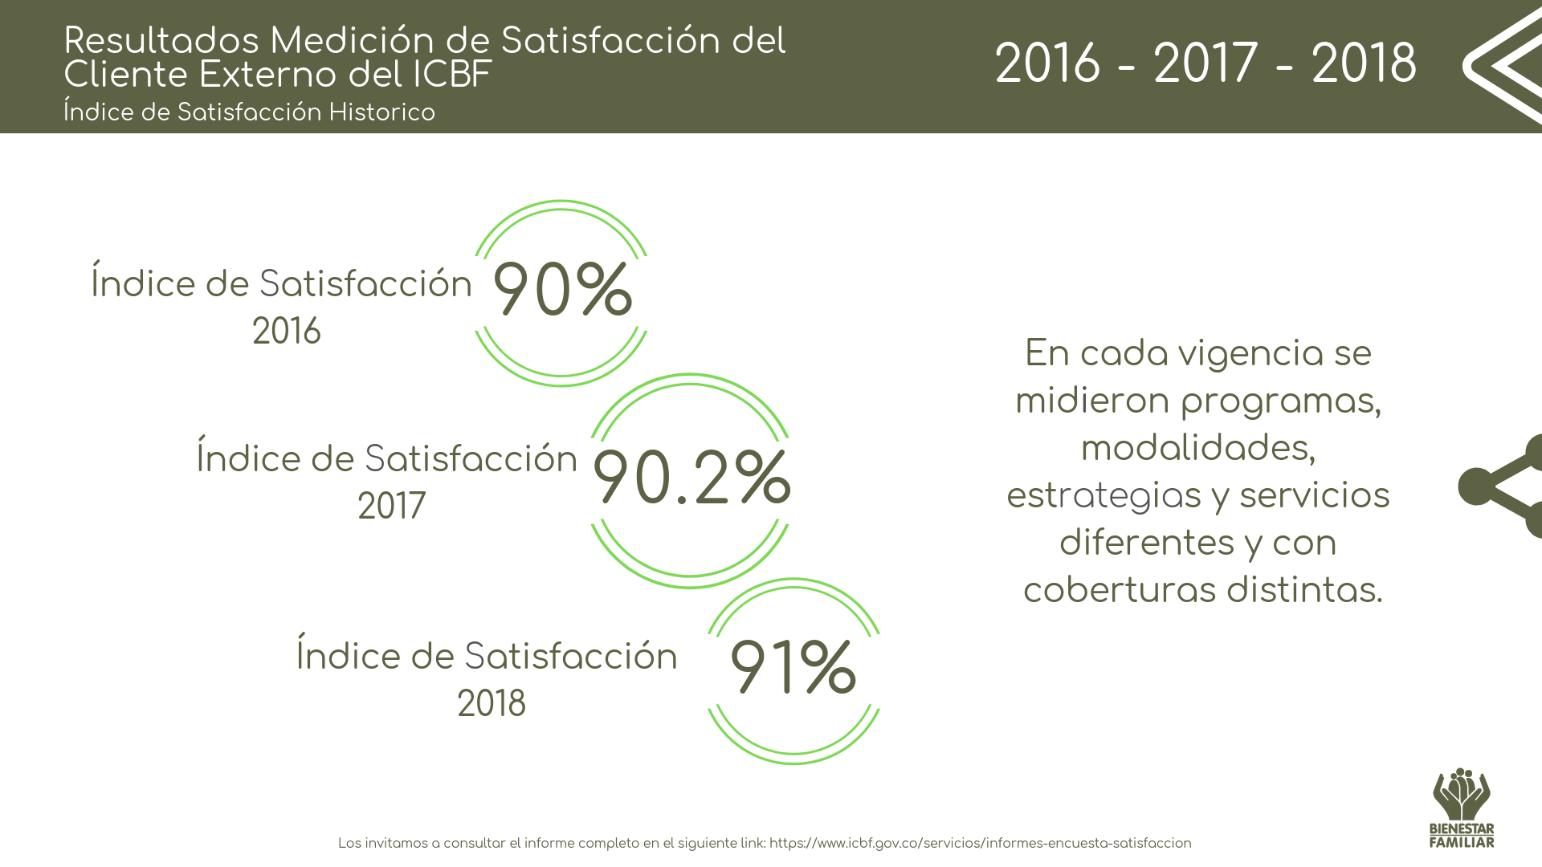
El ICBF anualmente realiza la medición del nivel de satisfacción de los beneficiarios y usuarios de los programas y servicios que brinda la entidad, a partir de la implementación de una estrategia que ha desarrollado directamente y con el apoyo de consultores externos, permitiendo tener una imagen más clara acerca de la visión de los ciudadanos frente a los servicios y beneficios que reciben o perciben por parte del ICBF.
A continuación, se relaciona el % de satisfacción conforme a la medición del cliente externo en la vigencia del año 2016 al 2018.

¿SABÍAS QUÉ…?
22.

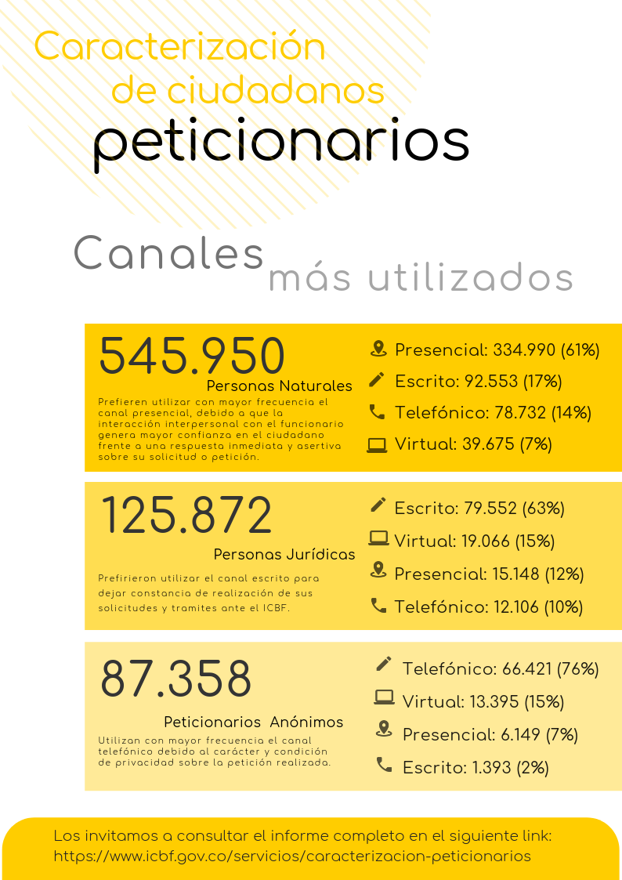
La Dirección de Servicios y Atención del ICBF, anualmente realiza la caracterización de sus peticionarios dando cumplimiento al numeral 4, artículo 15 del Decreto 0987 de 2012, en donde se debe realizar la “Caracterización de la población que accede a los servicios del ICBF con el propósito de facilitar el seguimiento y las mejoras en el servicio prestado”.

A continuación, se relaciona los canales mas utilizados en la vigencia del año 2018 por los peticionarios.

23.
¿SABÍAS QUÉ…?

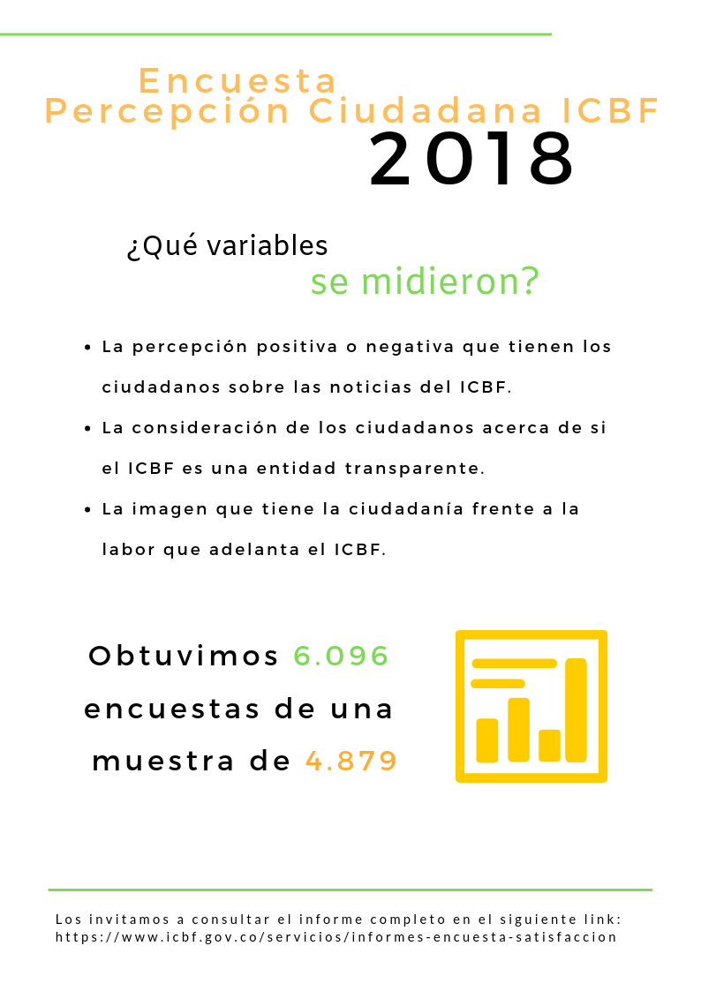
Las encuestas de percepción demuestran lo que los ciudadanos piensan de la entidad a partir de la imagen que conciben frente a la prestación de sus servicios y su rol ante la sociedad; además evidencian sus necesidades y expectativas.

Este instrumento permite identificar, desde la óptica ciudadana, los temas sensibles que la entidad debe tener en cuenta para la toma de decisiones.

En la versión 2018, el ICBF se propuso indagar en algunos asuntos de interés de la ciudadanía en general, así como su valoración sobre la transparencia en la gestión de los recursos públicos destinados al bienestar de la niñez y las familias colombianas. A continuación se identifican las variables que se midieron en la vigencia 2018.

24.
¿SABÍAS QUÉ…?

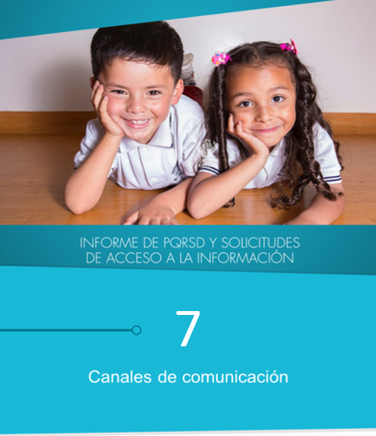

El Instituto Colombiano de Bienestar Familiar tiene a disposición de la ciudadanía los siguientes canales de atención:

CANALES DE COMUNICACIÓN
26.

